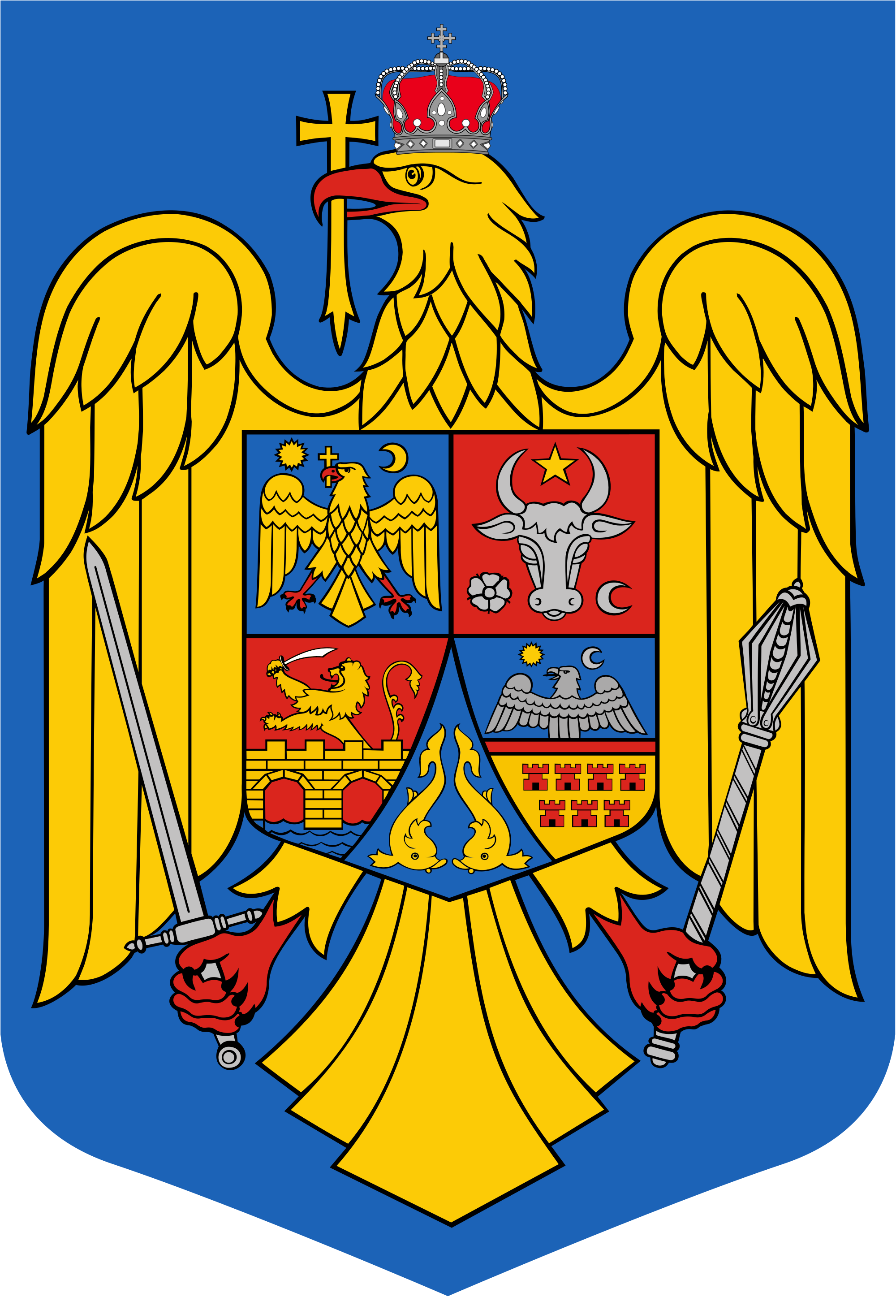
JUDEŢUL BIHOR-COMUNA SĂLARD Sălard Nr 724,C.P. 417450, Judeţul Bihor, România
CÎF:4641318, Tel /Fax: 0259/441049, Fax:0259/441051
e-mail: primariasalard@yahoo.com comunasalardbh@gmail.com www.salard.ro
Anunţ public
ŞEDINŢĂ ORDINARĂ
a Consiliului local al comunei Sălard
în data de 14 DECEMBRIE 2022 ora 16,00

În conformitate cu prevederile art. 133 , alin. (1) din Ordonanța de Urgență a Guvernului nr. 57/2019 privind Codul administrativ, se convocă şedinţa ordinară a Consiliului local al comunei Sălard, care va avea loc în data de 14 DECEMBRIE 2022 ora 16,00 în sala de şedinţe a comunei Sălard, conform Dispozitiei nr. 193/ 08.12.2022 emisă de Primarul comunei Salard,Nagy Miklos, Ordinea de zi a şedinţei se aduce la cunoştinţa locuitorilor comunei Sălard, potrivit dispoziţiilor art. 135 , alin. (4) din Ordonanța de Urgență a Guvernului nr. 57/2019 privind Codul administrativ:
1.Proiect de hotărâre privind aprobarea procesului verbal al şedinţei ordinare a Consiliului local al comunei Sălard din data de 22 noiembrie 2022 Inițiator: primar - Miklos Nagy 2.Proiect de hotărâre privind aprobarea ordinii de zi a sedinței ordinare din 14 decembrie 2022 Inițiator: primar - Miklos Nagy 3.Proiect de hotărâre privind predarea către Ministerul Dezvoltării Lucrărilor Publice și Administrației prin Compania Naţională de Investiţii “C.N.I.” S.A., a amplasamentului şi asigurarea condiţiilor în vederea executării obiectivului de investiţii Proiect tip- Construire creșă mică, sat Sălard, comuna Sălard, judetul Bihor Inițiator: primar - Miklos Nagy 4.Proiect de hotărâre privind aprobarea concesionării unui spatiu cu destinația de laborator analize medicale în sediul Centrului medical din localitatea Sălard Inițiator: primar - Miklos Nagy 5.Proiect de hotărâre privind rectificarea bugetului de venituri si cheltuieli pe anul 2022 varianta VI-a Inițiator: primar - Miklos Nagy 6.Proiect de hotărâre privind prelungirea Contractului de comodat privind darea în folosință gratuită Fundației Agape cu sediul în Sălard, nr.552 ,judetul Bihor , a imobilului situat în comuna Sălard,sat Sălard,nr.717, identificat în CF Nr. 51729-Sălard, în suprafață de 252 mp. ,pe perioada 01.01.2023 - 31.12.2023 Inițiator: primar - Miklos Nagy 7.Proiect de hotărâre privind stabilirea impozitelor si taxelor locale pentru anul fiscal 2023 Inițiator: primar - Miklos Nagy 8.Proiect de hotărâre privind acordul de principiu pentru co-finanțarea proiectului „Expoziții de artă la Centrul de zi pentru persoane vârstnice din Sălard” Inițiator: primar - Miklos Nagy

9.Proiect de hotărâre privind aprobarea Planului de amplasament si delimitare a imobilului cu suprafata de 23020 mp, teren intravilan -curti constructii in intravilanul satului Hodos, Comuna Salard, înscris în CF Nr. 112 Hodos nr. topografice 1033, 1034 constituire numar cadastral nou si constituire Carte Funciară Inițiator: primar - Miklos Nagy 10.Proiect de hotărâre privind aprobarea Planului de amplasament si delimitare a imobilului cu suprafata de 39445 mp, teren intravilan - Curti Constructii in intravilanul satului Salard, Comuna Salard, înscris în CF Nr. 595, 1846, 1219, 1221 Sălard cu nr.topografice 2410/1, 2410/3, 2410/4, 2410/6 constituire numar cadastral nou si constituire Carte Funciara Inițiator: primar - Miklos Nagy 11.Proiect de hotărâre privind aprobarea Planului de amplasament si delimitare a imobilului cu suprafata de 8341 mp Lot 1, teren intravilan -Pasune in intravilanul satului Salard, Comuna Salard, înscris în CF Nr. 1 Sălard cu nr.topografic 1558/2 constituire numar cadastral nou si constituire Carte Funciara Inițiator: primar - Miklos Nagy 12.Proiect de hotărâre privind aprobarea Planului de amplasament si delimitare a imobilului cu suprafata de 2876 mp Lot 2, teren intravilan -pasune in intravilanul satului Salard, Comuna Salard, înscris în CF Nr. 1 Sălard cu nr.topografic 1558/2 constituire numar cadastral nou si constituire Carte Funciara
Inițiator: primar - Miklos Nagy 13.Proiect de hotărâre privind aprobarea Planului de amplasament si delimitare a imobilului cu suprafata de 1045 mp, teren intravilan -drum in intravilanul satului Santimreu, Comuna Salard, înscris în CF Nr. 1 Sălard cu nr.topografic 1558/2 constituire numar cadastral nou si constituire Carte Funciara
Inițiator: primar - Miklos Nagy 14.Proiect de hotărâre privind aprobarea Planului de amplasament si delimitare a imobilului cu suprafata de 1034 mp, teren intravilan -curti constructii in intravilanul satului Salard, Comuna Salard, înscris în CF Nr. 514, 410, 52620 Sălard cu nr.topografice 42,43,44,50 constituire numar cadastral nou si constituire Carte Funciara Inițiator: primar - Miklos Nagy 15.Proiect de hotărâre privind acordul pentru infiintarea unui centru medical de permanență fix pentru asigurarea asistenței medicale primare la nivelul UAT comuna Sălard,judetul Bihor
Inițiator: primar - Miklos Nagy 16.Proiect de hotărâre privind aprobarea regulamentului privind procedura de vânzare a bunurilor imobile din domeniul privat al UAT Comuna Sălard,judetul Bihor
Inițiator: primar - Miklos Nagy 17.Proiect de hotărâre privind vânzarea fără licitatie publică a terenului identificat in CF Nr. 55881 Sălard, apartinând domeniului privat al UAT Sălard, in suprafață de 145 mp. proprietarului constructiilor
Inițiator: primar - Miklos Nagy
SECRETAR GENERAL UAT, ADRIANA GABRIELA DAMIAN

